Мастер-класс по изготовлению открытки к Дню Победы .
1.Берем половину альбомного листа, формата А4, по шаблону обводим цифру 9.
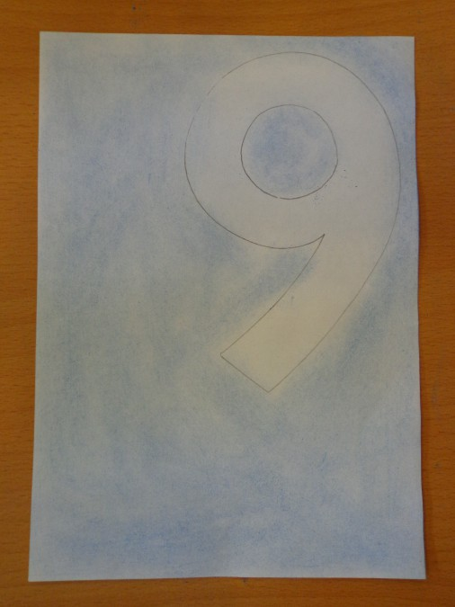
2.Заранее подготавливаем «комочки» из нарезанных салфеток ярко-красного цвета.
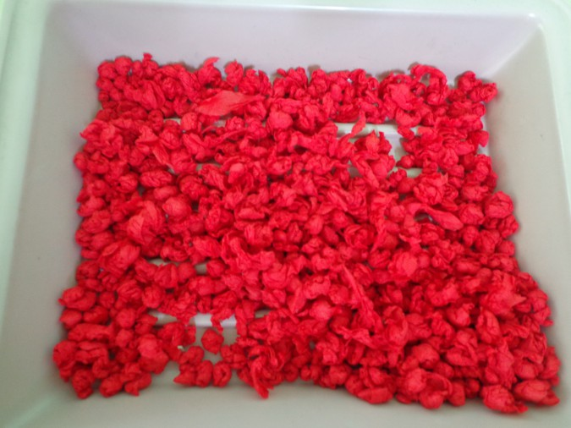
3.Наклеиваем «комочки» на цифру 9.
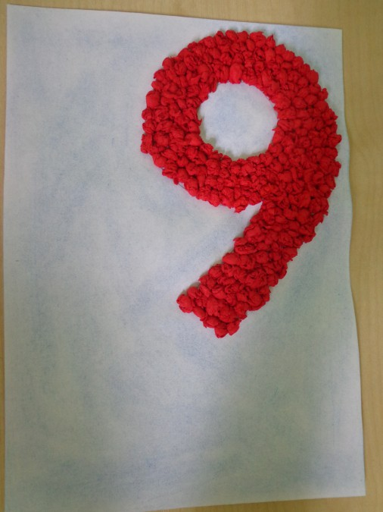
4.Обводим по шаблону георгиевскую ленту на полоске цветной бумаги оранжевого цвета.
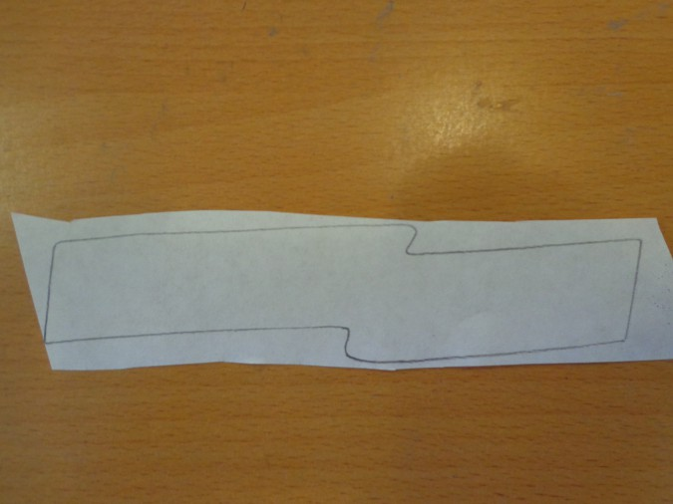
5.Вырезаем ленту, черным маркером рисуем полоски.
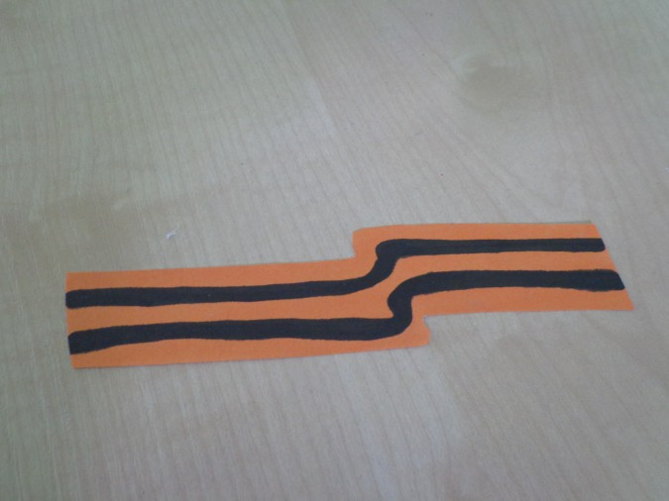
6.Приклеиваем ленту внизу открытки.
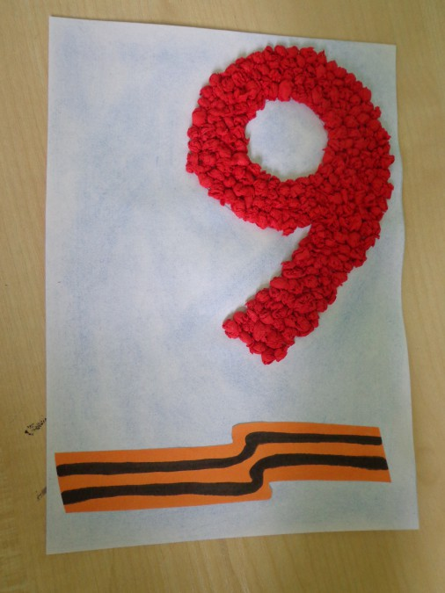
7.Скручиваем «катушки» из полосок бумаги зеленого цвета в технике «квиллинг» и придаем им форму «глаз», собираем их в веточку.
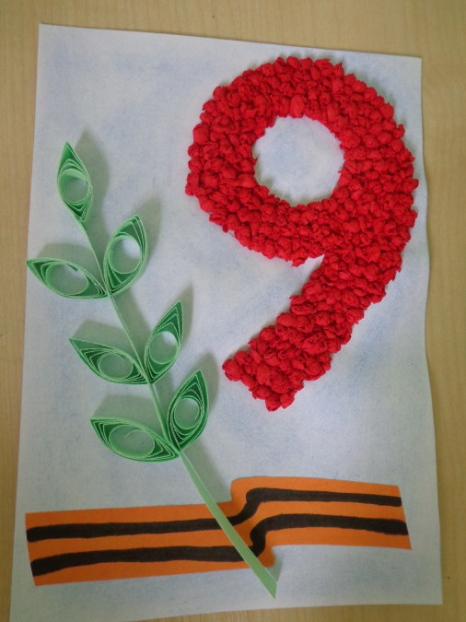
Открытка готова!

